ACO VBR-Anschlussstück GM-X DN100x110/ GM-X/KA-HT

ACO Haustechnik

Eigenschaften

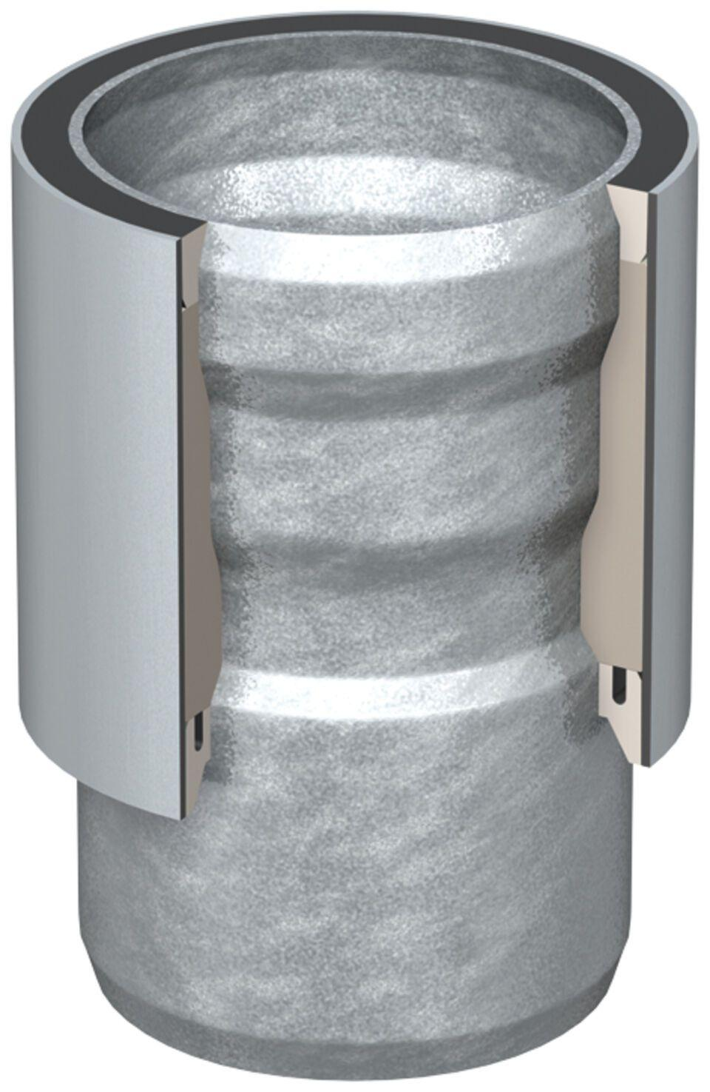

GTIN:

8590830703339

HAN:

0174.52.12